课 程 设 计 报 告

课程设计名称：移动平台应用开发

课程设计题目：通讯录程序

院（系）：计算机与信息工程学院
专 业：计算机科学与技术（网络编程）
班 级：2014网络编程
学 号：20141105063
姓 名：田鑫
指导教师：朝力萌
完成日期：2016.7.13
https://github.com/godoing

目 录

第1章 概要设计 3
1.1题目的内容与要求 3
1.2总体结构 4
第2章 详细设计 8
2.1主模块 8
第3章 调试分析 17
第4章 使用说明与执行结果 21

第1章 概要设计

1.1题目的内容与要求
内容：使用xcode'环境下，使用swift语言先写一个可以实现保存，查找，删除等基本操作的通讯录。在程序编写一开始，为了方便使用，对SQLite相关的操作对Swift进行了封装，这个封装代码使用了一个开源项目SQLiteDB。首先创建一个新的程序，选择IOS中的Application的Single View Application，语言选择Swift。接着在View Controller画出通讯录的基本按钮，利用Label画出通讯录中的基本信息（姓名、手机号、）；利用Button画出通讯录中的保存、查询、删除按钮；利用Text Field画出通讯录的信息输入框钮，接着通过类向导对所有按钮进行不同的消息与命令的处理，之后在此添加控件通知处理程序代码，使得按钮在按下的瞬间可以运行代码中所编写的函数，进行通讯录的基本功能的运行。
要求：
（1）编译语言为Swift；
（2）用sql lite做一个小通讯录；
（3）数据库要有姓名、电话、等基本字段；
（4）可以实现保存、查询、删除等功能

1.2总体结构
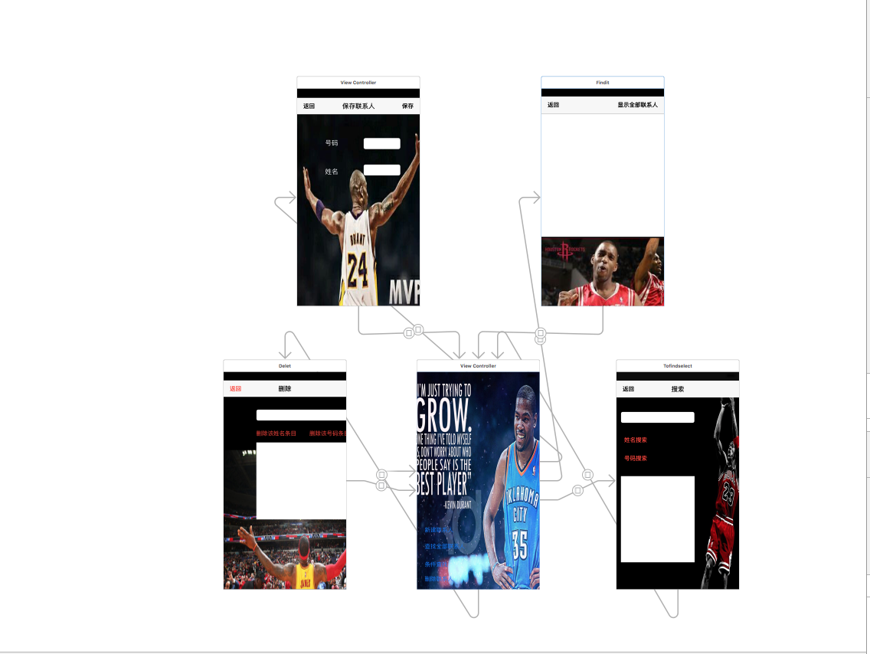

第2章 详细设计

2.1主模块
通讯录中SQLite数据库连接，创建表，查询数据，插入数据等操作
在Build Phases->Link Binary With Libraries中点击加号，添加libsqlite3.0tdb到项目中来。
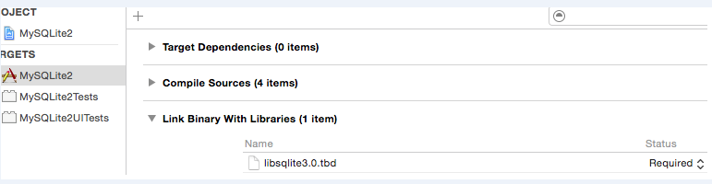
创建连接头文件Bridging-Header.h
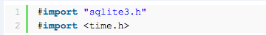
在项目编译属性里引用头文件
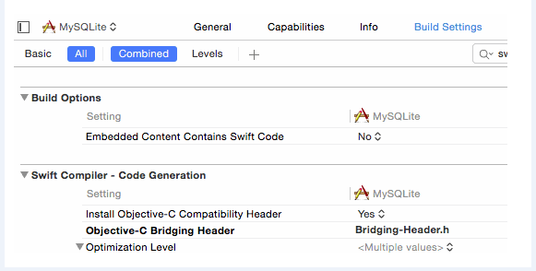
导入SQLiteDB的代码
（SQLiteDB.swift、SQLTable.swift-Extras.swift），代码结构如下：
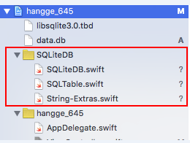

2.2.1 通讯录中ViewController.swift的编写（保存功能）
//
// ViewController.swift
// learn06
//
// Created by 20141105063T on 16/7/8.
// Copyright © 2016年 20141105063T. All rights reserved.
//

import UIKit

class ViewController: UIViewController {

var db:SQLiteDB!

@IBOutlet weak var txtUname: UITextField!
@IBOutlet weak var txtMobile: UITextField!
override func viewDidLoad() {
super.viewDidLoad()

//获取数据库实例
db = SQLiteDB.sharedInstance()
//如果表还不存在则创建表（其中uid为自增主键）
db.execute("create table if not exists t_user(uid integer primary key,uname varchar(20),mobile varchar(20))")
//如果有数据则加载
// initUser()
}

//点击保存

@IBAction func save(sender: AnyObject) {
saveUser()
}

//从SQLite加载数据
func initUser() {
let data = db.query("select * from t_user")
if data.count > 0 {
//获取最后一行数据显示
let user = data[data.count - 1]
txtUname.text = user["uname"] as? String
txtMobile.text = user["mobile"] as? String
}
}

//保存数据到SQLite
func saveUser() {
let uname = self.txtUname.text!
let mobile = self.txtMobile.text!
//插入数据库，这里用到了esc字符编码函数，其实是调用bridge.m实现的
let sql = "insert into t_user(uname,mobile) values('\(uname)','\(mobile)')"
print("sql: \(sql)")
//通过封装的方法执行sql
let result = db.execute(sql)
print(result)
}

override func didReceiveMemoryWarning() {
super.didReceiveMemoryWarning()
}
}
2.2.2 通讯录中findit.swift的编写（查看全部）
//
// findit.swift
// learn06
//
// Created by 20141105063T on 16/7/11.
// Copyright © 2016年 20141105063T. All rights reserved.
//

import Foundation
import UIKit
class findit: UIViewController {

var db:SQLiteDB!

@IBOutlet weak var rr: UITextView!
override func viewDidLoad() {
super.viewDidLoad()
// Do any additional setup after loading the view, typically from a nib.
db = SQLiteDB.sharedInstance()
db.execute("create table if not exists user(uid integer primary key,uname varchar(20),mobile varchar(20))")

}

@IBAction func see(sender: AnyObject) {
selete()
}

func selete(){
rr.text = ""
let data = db.query("select * from t_user")
for var x=0;x<data.count;x++ {
let tuser = data[x]
rr.text! += "姓名：" + String(tuser["uname"]!) + "手机：" + String(tuser["mobile"]!) + "\n"
}
}

override func didReceiveMemoryWarning() {
super.didReceiveMemoryWarning()
// Dispose of any resources that can be recreated.
}

}
2.2.3通讯录中的findperson.swift的编写（条件查找）
//
// findperson.swift
// learn06
//
// Created by 20141105063T on 16/7/11.
// Copyright © 2016年 20141105063T. All rights reserved.
//

import Foundation
import UIKit
class Delet: UIViewController {

@IBOutlet weak var todelet: UITextField!
var db:SQLiteDB!

@IBOutlet weak var a: UITextView!
override func viewDidLoad() {
super.viewDidLoad()
// Do any additional setup after loading the view, typically from a nib.
db = SQLiteDB.sharedInstance()
db.execute("create table if not exists t_user(uid integer primary key,uname varchar(20),mobile varchar(20))")
//initUser()
}

@IBAction func delet(sender: AnyObject) {
delt()
}

@IBAction func deletphone(sender: AnyObject) {
deletbyphone()
}

func delt(){
let x=todelet.text!
let sql = "delete from t_user where uname='\(x)'"
print("sql:\(sql)")
let result = db.execute(sql)
print(result)
}
func deletbyphone(){
let y=todelet.text!
let sql = "delete from t_user where mobile='\(y)'"
print("sql:\(sql)")
let result = db.execute(sql)
print(result)
}
override func didReceiveMemoryWarning() {
super.didReceiveMemoryWarning()
// Dispose of any resources that can be recreated.
}
2.2.4通讯录中的tofindselect.swift的编写（删除）
//
// tofindselect.swift
// learn06
//
// Created by 20141105063T on 16/7/11.
// Copyright © 2016年 20141105063T. All rights reserved.
//

import Foundation
import UIKit
class tofindselect: UIViewController {

@IBOutlet weak var cccc: UITextField!
var db:SQLiteDB!

@IBOutlet weak var sss: UITextView!
override func viewDidLoad() {
super.viewDidLoad()
// Do any additional setup after loading the view, typically from a nib.
db = SQLiteDB.sharedInstance()
db.execute("create table if not exists t_user(uid integer primary key,uname varchar(20),mobile varchar(20))")

}

@IBAction func findname(sender: AnyObject) {
find()
}

@IBAction func phone(sender: AnyObject) {
deletbyphone()
}

func find(){
sss.text=""
let x=cccc.text!
let data = db.query("select * from t_user where uname='\(x)'")
//print("sql:\(sql)")
for(var i=0;i<data.count;i++) {
let tuser = data[i]
sss.text! += "姓名：" + String(tuser["uname"]!) + "手机：" + String(tuser["mobile"]!) + "\n"
}

}
func deletbyphone(){
sss.text=""
let y=cccc.text!
let data = db.query("select * from t_user where mobile='\(y)'")
//print("sql:\(sql)")
for(var i=0;i<data.count;i++) {
let tuser = data[i]
sss.text! += "姓名：" + String(tuser["uname"]!) + "手机：" + String(tuser["mobile"]!) + "\n"
}
}
override func didReceiveMemoryWarning() {
super.didReceiveMemoryWarning()
// Dispose of any resources that can be recreated.
}

}

}
第3章 调试分析

3.1调试（debugging）是指去掉程序中的错误（通常被称为bugs）的过程。一个错误可能非常简单，例如拼错一个单词或者语句拼写出现错误又或者程序出现回滚情况。

调试中出现的问题
编写程序中出现的问题：
1.某个单词的拼写错误会出现程序报错，而往往这类问题都不易发现，大多情况下都是一个字母的拼写错误导致程序报错。
2.程序本身编译过程中语句的问题，当然此类错误通过X-code的报错提示可以轻松解决。
3.在对各类按钮添加属性的时候容易出错，对类型选择错误
4.上传Github中，更新失败导致程序无法运行。
  - 调试步骤
1.系统本身：
利用X-code本身报错的提示对程序进行调试
2.拼写错误：
仔细查看程序本身，某个单词的拼写错误也会导致程序的报错
3.上传Github：
有时程序本身没有错误，但是在上传Github过程中由于文件名的重复使用，使得程序出现回滚、覆盖等问题，就会导致程序出现错误，无法正确运行。此时就需要重新创建新的程序，注意文件名的命名。
4.添加属性错误：
当对各类按钮添加属性出现错误的时候，删除属性重新添加。

第4章 使用说明与执行结果
一．运行操作及结果:
1运行结果

1.1主界面


1.2新建联系人
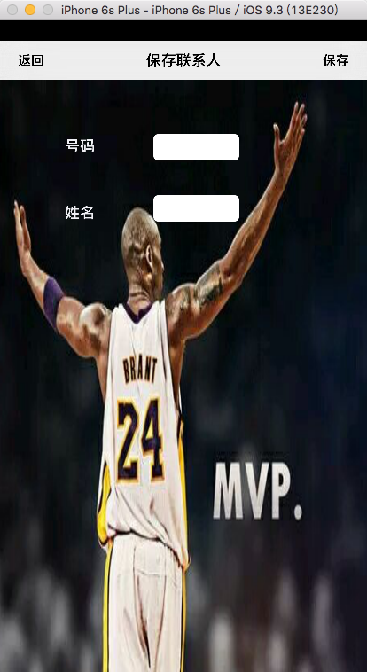

1.3查看全部
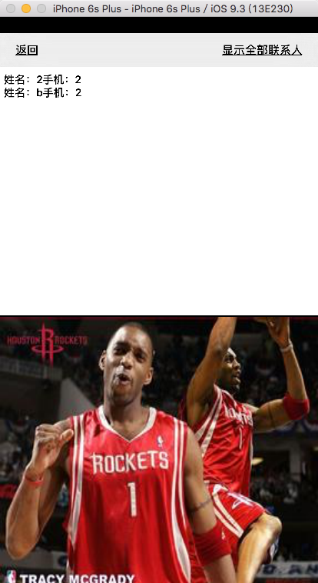

1.4条件查找

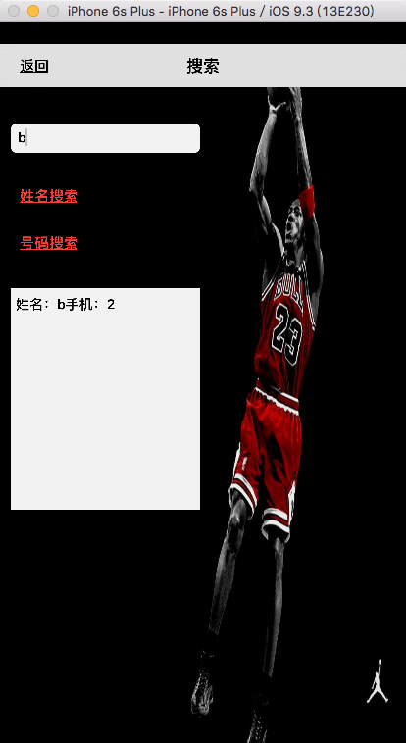

1.5删除
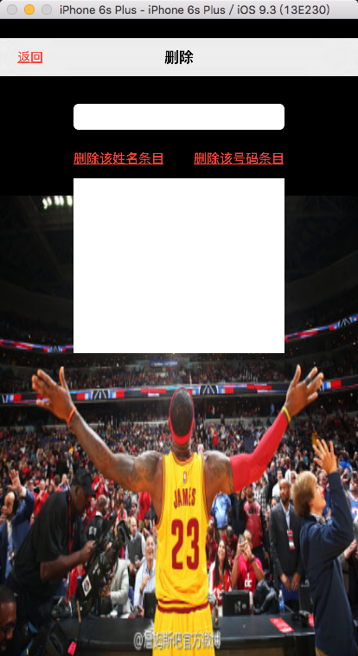

- 使用说明
点击进入新建联系人，输入姓名号码点击保存即可完成保存操作。查看功能点击查看全部即可显示全部以保存联系人。条件删除和查找操作方法相同，可以搜索姓名和号码进行删除和查询功能
- 课程设计小结
在实验中发现——分析——总结的问题有：
本次小学期的移动应用开发使用了以前使用过的变成工具xcode，但是在最初编程是还是非常困难，以前的使用都非常初级，对这个变成工具并不熟悉。通过两个平时常用程序的编写对xcode有了更深的了解。
整个编程过程中感觉这个工具使用起来非常方便，非常人性化。编写出的程序可以直接在iphone手机上运行。贴近生活。
关于通讯录这个程序，首先就是各个界面连接的层次关系一定要搞清楚，每个按钮连接的新一个swift代码的正确性非常关键。整个程序界面较多，会难以分辨，所以在编写swift是命名显得尤为重要。单个swift程序中的控件对应也需要注意。
程序编写过程中，应注意Swift不需要引入头文件或写在main（）内，也不需要在每一句加上分号，使用let来声明常量，使用var来声明变量。一个常量的值在编译时并不需要获取，但是你只能为它赋值一次，也就是说你可以用常量来表示这样一个值：你只需要决定一次，但是需要使用很多次。声明时类型使可选的，声明的同时赋值的话，编译器会自动推断类型。程序编写完毕后，可以在虚拟器中运行，也可以连接苹果手机，获取开发者账号之后在手机上进行程序的运行。这是这个软件最大的便利功能。
参考文献：
[1] SwiftV课堂-中国最大的Swift视频学习站 http：//www.swiftv.cn
[2] 百度百科http://baike.baidu.com/

